Mon CV concernant mes actions pour la reforestation de Madagascar et du Maroc
Par Benjamin LISAN, le 15 avril 2012

Ma contribution a surtout consisté à apporter des conseils techniques, en arboriculture et sylviculture dans deux pays : à Madagascar et au Maroc.

Pays | Lieu / date(s) | Bénéficiaire(s) | Coordonnées | Action(s) et résultat(s) | Photo(s)
Madagascar | Vohipeno, Côte Est  (2009, 2011 …). (Pré-projet). | Centre des handicapés de TANJOMOHA & père Emeric Amyot d’Inville | Père Emeric Amyot d'Inville, Foyer de Tanjomoha, BP 30, 321 Vohipeno, Madagascar, emeric [at] tanjomoha.org, www.tanjomoha.org | identifier et valoriser des espèces forestières locales _ Acacia mangium, lilas de Perse (ou Mélia azedarach) (°) => Plantation réussie de 25000 et 30000 plants pour l’un et l’autre (2009 - …).  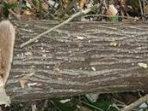  Tronc d’un lilas de Perse (coupé à Vohipeno, Est de Madagascar). (Photo © Père Emeric Amyot d'Inville). | 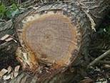  Coupe d’un tronc d’un lilas de Perse, âgé de 8 ans, montrant que le duramen est marron clair (coupé à Vohipeno, Est de Madagascar). (Photo © Père Emeric Amyot d'Inville).
Madagascar | Ranomafana, Centre de l’île  (2009). (Pré-projet). | Roselin Maminandrasana | Maminandrasana, est Lot 113/3606-02 Ivory Nord FIANARANTSOA 301,  Mamiroselin[at]yahoo.fr,  Tél : 0320250750 | Fourniture de graines d’acacia de la Plantation de Ravintsara « Analafotsy RANOMAFANA » (à 40 km de Fianarantsoa) => Plantation réussie de 1000 plants (septembre 2009) (Pré-projet). | 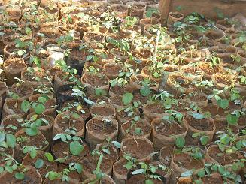  Jeunes plants d’acacia en pépinière (Photo © Roselin Maminandrasana).
Maroc | Imlil, Toubkal, Haut-Atlas.  (Pré-projet). | Le village d’Imlil | Lahcen Asquarray, IMLIL BP5, 42150 ASNI MARRAKECH,  Tél : +212 6 70 40 71 04.  +212 5 24 48 56 17  lahcen[at]imlil-guide.com , asquarray[at]imlil.fr | Plantation de 30 surgeons de saules, le long de la rivière d’Imlil (en face la maison de Lahcen) (2010) (Pré-projet).  Fourniture de graines de robinier (2010) (Pré-projet). | 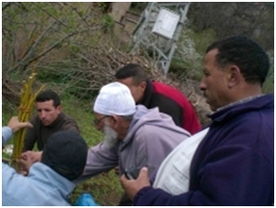  La présentation des saules par Lahcen Asquarray (El Hadj) et Mohamed, à Imlil (avril 2010) (Photo © Stan Grabuzo).
Maroc | (Pré-projet). | vVllage de Tamlalt El Barje, situé proche de l’océan Atlantique et prêt de Tiznit et Agadir. | Aicha Oubelkheir,  tél. : 05.61.78.40.74 / 06.37.27.26.11 et son Email : Aicha.oubelkheir [at] laposte.net | Aide à un projet de coopérative de femmes et plantation d’arganiers et d’arbres fruitiers, pour une future de coopérative de femmes, en train de se mettre en place dans village de Tamlalt El Barje, au sud d’Agadir (Maroc), dans le territoire de la province de Tiznit, avec Madame Aïcha Oubelkheir.

Cordialement,

Benjamin LISAN
 Adoptez l'éco-attitude.

La plantation de saules dans l’oued de la vallée d’Imlil dans le massif du Toubkal au Maroc avait pour but 1) de fournir du bois de feu, 2) de stabiliser les crues de oued (en association avec la « Compagnie des guides du Toubkal » et surtout 2 amis, Stanislas Grabuzo et Suzanne Grabuzo _ dont l’email est : stansue [at] wanadoo.fr. Pour en savoir plus, consulter cette page Internet : http://benjamin.lisan.free.fr/guidesaccompagnateursimlil/ProjetReforestationHtAtlasMaroc.htm
Voir le dossier présentant ce projet sur le site : http://benjamin.lisan.free.fr/projetsreforestation/ProjetDeProductionHuileArgane.htm

